LAB_1

Nguyễn Nhật Minh

MSSV: 0950080131



Hình Giao diện template

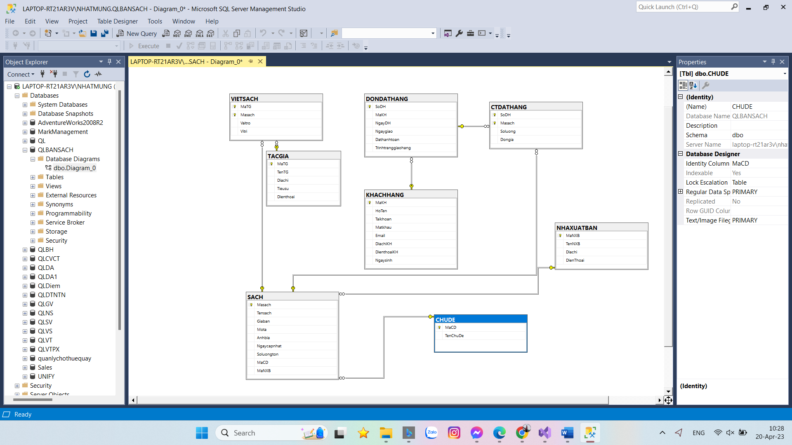

Hình Database Diagrams